67CS – Phan Đức Anh – 0267167
Tài khoản sudoer : anhphanduc

Bài Lab 3a
Bài 1: Trong thư mục chủ / thư mục cá nhân của em (/home/usernm hay ~/), tạo file văn bản report1.
Terminal 1 tài khoản sinhvien
$ cd
$ cat > report1
Xem thông tin về phân quyền của file vừa tạo
$ ls -l report1
Chuyển sang tài khoản mirror, vào thư mục chủ của em để xem file report1 này.
Terminal 2: đăng nhập vào mirror
$ su mirror
$ cat report1 (pico / nano) 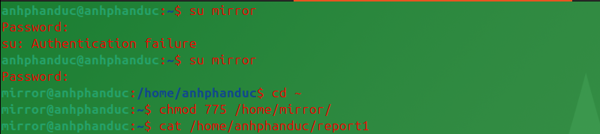
- Xem được nội dung của file report1
Trở về tài khoản của em, chỉnh sửa phân quyền để những người dùng khác không có quyền đọc file report1 này.
Quay trở về Terminal 1
$ chmod o-r report1
Chuyển sang một trong ba tài khoản mirror, vào thư mục chủ của em để xem file report1 này.
Chuyển sang terminal 2
$ cat report1
- Không có quyền đọc file report1

Bài 2 :
a. Trong thư mục cá nhân của em, tạo thư mục src
Trong thư mục src, tạo 3 thư mục con doc, images, install và file index.php. Trong thư mục doc tạo 2 file doc1 và doc2.

b. Nội dung file index.php như sau:
<?php
if(!file_exists("config.php")) {
header("Location: install.php");
exit(0);
}
session_start();
require_once("lib.php");
require_once("class.BlogInfo.php");
require_once("class.BlogEntry.php");
$blogid = $_REQUEST['blogid'];
if(!isset($blogid)) {
$blogid = 1;
}
?>
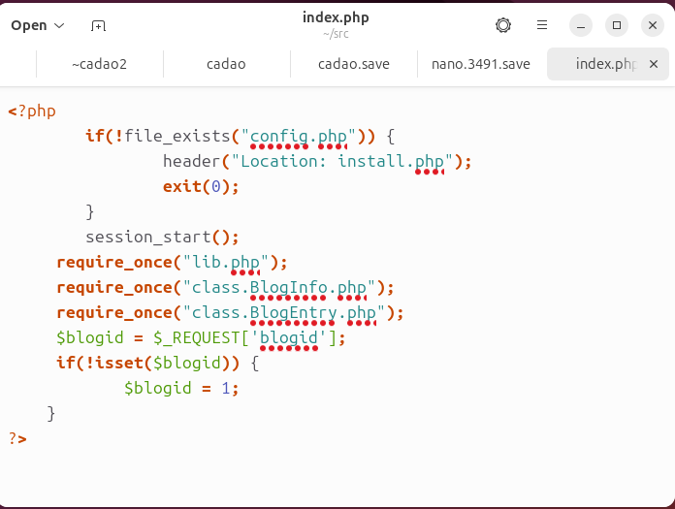
c. Copy file index.php thành index1.php trong cùng thư mục src
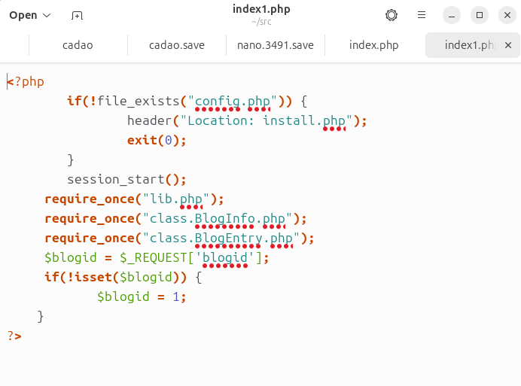
d. Chuyển phân quyền đối với thư mục src để mọi người đều có quyền rwx
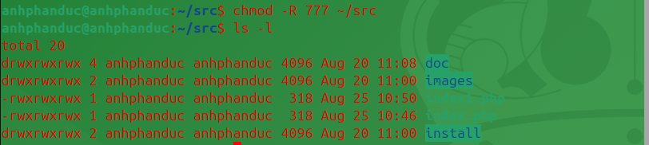
e. Chuyển phân quyền đối với thư mục doc, images và install để người dùng khác không có quyền x trên các thư mục này
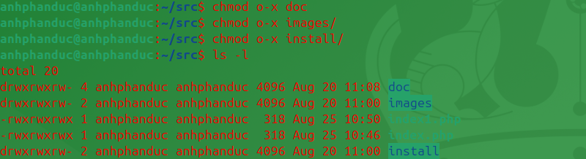
f. Chuyển phân quyền đối với file index.php để người dùng khác có quyền giống với nhóm (group) của file này.
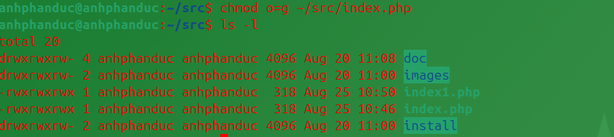
g. Đăng nhập vào tài khoản mirror
- Vào thư mục src, vào tiếp thư mục doc, images và install, xem nội dung các thư mục này.
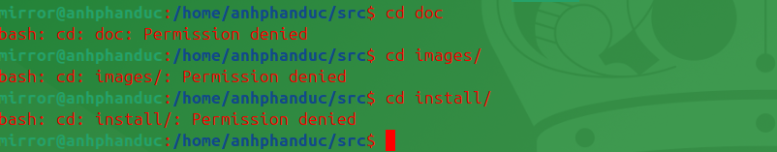
- Sửa file index.php, bỏ đi 3 dòng có chữ require_once
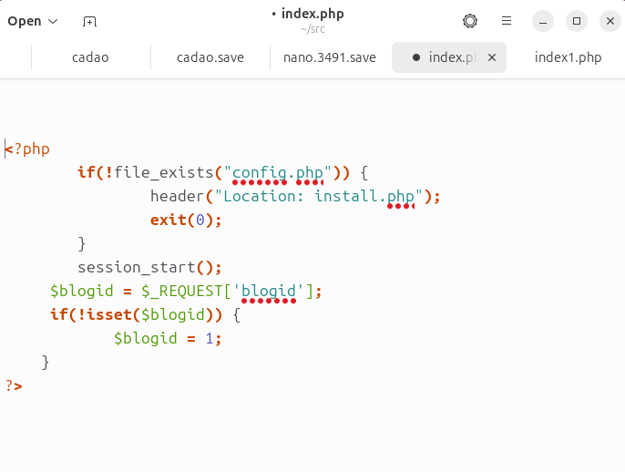
h. Chuyển trở lại tài khoản cá nhân
- Chuyển phân quyền đối với file index.php để nhóm và người dùng khác không có quyền gì với file này.
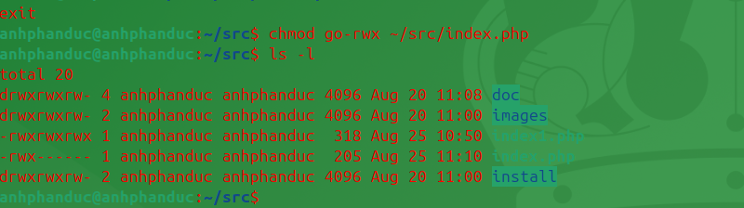
i. Đăng nhập vào tài khoản mirror
- Xóa file index.php
j. Làm sao để tài khoản mirror không xóa được file index1.php?
- Loại bỏ quyền w của others và group ở folder chứa thư mục index1.php thì sẽ không xóa được file index1.php.
k. Copy thư mục src vào thư mục Lab4 mà em đã thực hiện ở buổi học trước.
